## Rates Loader – wczytywanie kursów walut

### Instalacja

Pliki programu należy umieścić w dowolnym katalogu. Należy przewidzieć katalog, z którego RatesLoader będzie wczytywał kursy, oraz katalog, do którego będzie odkładał wczytane pliki.

### Konfiguracja

Konfiguracja programu przechowywana jest w pliku RatesLoader.exe.config. Jest to plik w formacie XML. Za działanie programu odpowiada gałąź się w ścieżce configuration\Polaczenie. Węzły tej gałęzi oraz ich znaczenie przedstawia poniższa tabela:

|  |  |  |
| --- | --- | --- |
| Węzeł | Opis | Wymagana |
| ServerAddress | Adres serwera SQL zawierającego bazę SAP | TAK |
| DBName | Nazwa bazy SAP | TAK |
| DBUserName | Nazwa użytkownika bazy danych – pole może być puste przy UseTrusted = true | NIE |
| DBPassword | Hasło użytkownika bazy danych – pole może być puste przy UseTrusted = true | NIE |
| UseTrusted | Logowanie do bazy SQL przez Windows Authentication. Dozwolone wartości: [true/false] | TAK |
| SAPUserName | Nazwa użytkownika SAP | TAK |
| SAPUserPassword | Hasło użytkownika SAP | TAK |
| LicenseServer | Adres serwera licencji wraz z portem | TAK |
| DBServerType | Typ serwera SQL, dozwolone wartości: [2005/2008] | TAK |
| RateFileLocation | Ścieżka do katalogu, z którego pobierane będą pliki z kursami walut | TAK |
| RateFileStorage | Ścieżka do katalogu, do którego odkładane będą wczytane pliki | TAK |

Oprócz powyższej konfiguracji, plik zawiera również gałąź configuration\log4net, odpowiadający za konfigurację biblioteki wykorzystanej do logowania komunikatów. Konfiguracja w tej sekcji opisana jest przez producenta biblioteki log4net: <http://logging.apache.org/log4net/release/manual/configuration.html>

Aby program działał poprawnie, należy w SAP Business One przyporządkować walutom odpowiadające im kody ISO, zawarte w plikach z walutami. Kody ISO należy uzupełnić w kolumnie ISOCurrCod tabeli OCRN lub poprzez interfejs SBO: Administracja -> Definicja ->Księgowość -> Waluty.

### Uruchomienie

Program powinien być uruchamiany po pojawieniu się nowego pliku z kursami walut. Uruchamianie może być ręczne – użytkownik uruchamia aplikację klikając w plik exe, lub automatyczne, z wykorzystaniem Harmonogramów zadań systemu Windows.

Konsolę Harmonogramów zdań można uruchomić z Menu Start bądź komendą taskschd.msc.

W konsoli należy wybrać opcję Utwórz zadanie podstawowe. Pojawi się Wizard, który pozwoli w prosty sposób utworzyć nowe zadanie.

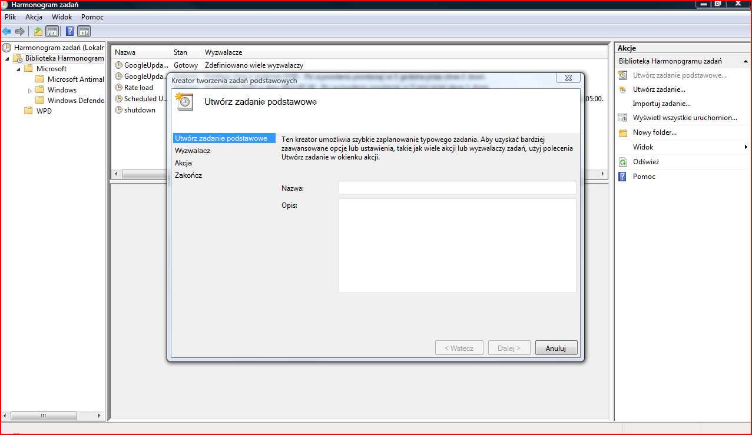

Należy wypełnić nazwę i opis zadania i przejść do następnego kroku przyciskiem dalej.

W drugim kroku należy wybrać częstotliwość uruchamiania programu, najlepiej zgodną z pojawianiem się nowych plików z kursami walut, aby nie uruchamiać programu bez potrzeby.

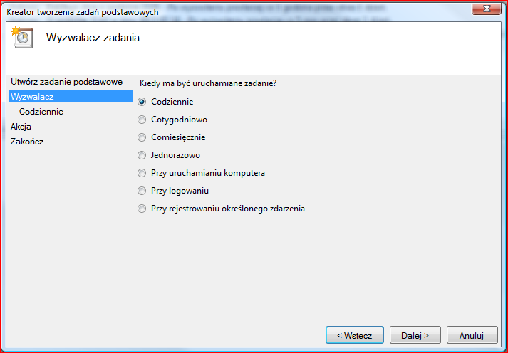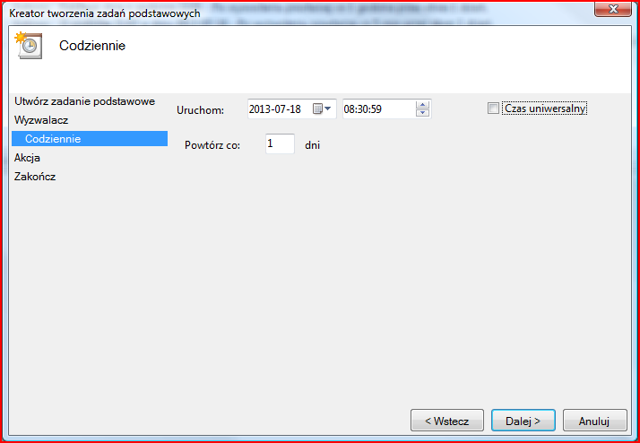

Można sterować zarówno częstotliwością uruchamiania jak i momentem pierwszego uruchomienia.

W następnym kroku należy wybrać akcję, która ma być wykonywana.

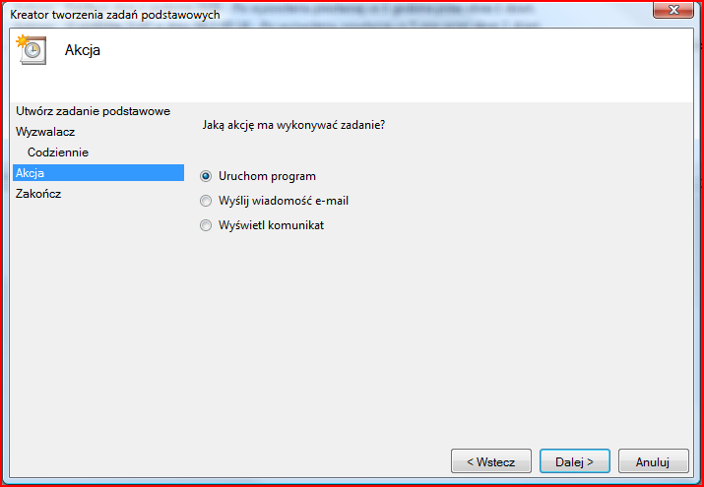

Powinno być to uruchomienie programu RatesLoader, którego ścieżkę należy wskazać w następnym kroku.

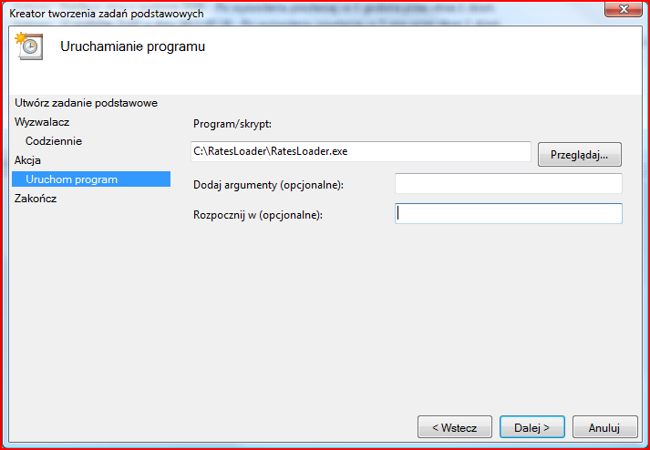

Jest to ostatni krok konfiguracji zadania. Po utworzeniu użytkownik ma możliwość zmiany wybranych parametrów jak i uruchomienia dodatkowych opcji, takich jak obsługa błędów oraz ustawienie użytkownika, w kontekście którego uruchamiane ma być zadanie.

Po utworzeniu zadania należy je uruchomić klikając przycisk Uruchom w menu Akcji po prawej stronie konsoli.

Program RatesLoader w momencie uruchamiania nie wyświetla żadnego okna. W momencie wystąpienia krytycznego wyjątku systemowego zostanie on wyświetlony na ekranie, jednak błędy w działaniu lub konfiguracji są tylko i wyłącznie odkładane do logu, skonfigurowanego poprzez konfigurację biblioteki log4net.

Informacje obłędach w konfiguracji jak i o poprawności działania można sprawdzić obserwując log.